개발 내용

1. Google 위치 정보를 활용한 사용자 동선 파악

2. 위치 정보를 날짜에 따라 보관할 수 있도록 어플리케이션 내에서 활용할 수 있는 DB인 SQLite 연동

1번 기능 개발 명세

- 사용자 위치 정보에 접근할 수 있는 권한 확인

- GPS의 오차가 존재하기 때문에 정확한 위치 정보 파악보다는 사용자의 위치 기억에 힌트를 주기 위한 기능임

- Google map API를 활용한다. 사용자의 정보를 하드코딩으로 설정한 주기(10분~15분 정도로 설계할 것임)에 따라 이전에 위치했던 곳과 현재 위치하는 곳의 차이가 GPS 오차범위를 감안한 반경 이내일 경우 현재 위치에 머무른 것으로 간주, Google map에 마커로 표시하여 사용자가 추후 자신의 동선을 확인할 수 있도록 하는 기능이다.

- 해당 기능은 사용자가 어플을 종료하여도 계속하여 동작할 수 있도록 포그라운드 서비스 형태로 제공하고, 사용자의 기기 알림목록에 현재 어플이 동작하고 있음을 알려준다.

1번 기능 개발 진행 상황

- 권한 확인과 맵API에 대한 기본적인 구현이 끝났고, 포그라운드 서비스의 형태로 바꾸는 것까지 구현 완료

- 현재는 어플을 종료했다가 실행하면 기존에 찍어놨던 Marker들이 사라짐. 해당 문제점을 해결하기 위해 날짜 별로 사용자의 데이터를 보관하고, 조회할 수 있도록 DB설계가 필요하다고 판단

- 사용자 위치 정보를 기기 내에서 관리할 수 있는 로컬 DB인 SQLite를 채택

- 사용자의 위치 정보 데이터를 날짜 별로 저장할 수 있도록 어플리케이션 내에 DB로서 사용 가능한 SQLite에 저장하기 위한 개발을 진행 중

2번 기능 개발 명세

- 날짜 별로 사용자 위치 정보를 보관하고 조회할 수 있는 DB

- DB 조회를 할 수 있는 레이아웃은 리사이클러뷰를 채택하여 설계

- 사용자가 기기에서 DB를 조회하면 사용자의 동선을 기록했던 날짜를 표시해줌

- 날짜를 선택하면, Google map이 열리고 해당 날짜의 위치 정보를 바탕으로 사용자 동선을 마커로 표시

2번 기능 개발 진행 상황

- 리사이클러뷰에 DB목록을 나타내고 데이터 변경을 반영하거나, 쿼리 전달 부분, 날짜 별 테이블 생성 기능 구현 완료

- 현재는 위치 정보가 아닌, 간단한 데이터들을 바탕으로 기본 쿼리와 DatabaseHelper, DataAdapter를 구현 중임

정상적으로 구현이 됐을 때 기대할 수 있는 모습

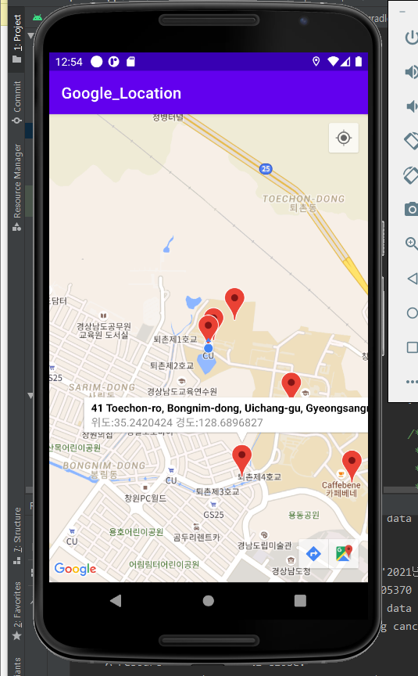

개발을 완료하기 위해 해나가야 할 것

- 1번 기능과 2번 기능의 연동 (구글맵과 SQLite)

추가 개발

- 코로나와 코로나백신 관련 뉴스 정보 제공

- 관련 주식 정보도 제공할 수 있다면? 제공할 예정

- 마커에 방문 시각이나 머물렀던 시간 등을 표시하는 기능 고려중